OBVESTILO

S 1. majem višja cena toplote

Ljubljana, 1. maj 2022 – Energetika Ljubljana vse do konca ogrevalne sezone 2021/2022 cene toplote v daljinskem ogrevanju Ljubljane ni spreminjala in tako uspela držati obljubo, ki jo je uporabnikom dala z decembrom 2021. Zaradi vse višjih cen energentov (zemeljskega plina, premoga, lesne biomase, ELKO), ki jih uporablja za proizvodnjo toplote, kot tudi potrebnih emisijskih kuponov, pa je po ogrevalni sezoni primorana variabilno ceno toplote uskladiti s stroški. Z majem bo variabilna cena toplote višja za 12,75 odstotka oz. za 9,5 evra na megavatno uro (z obstoječih 75,33 se bo dvignila na 84,94 EUR/MWh), ta dvig pa se bo na položnici za mesec maj odrazil kot približno 8-odstotna podražitev.

Razmere za blažitev energetske draginje čedalje bolj zahtevne

Posledice cenovnih šokov na trgih energentov iz druge polovice leta 2021, katerih zelo potrebno stabilizacijo sedaj onemogoča še rusko-ukrajinska vojna, vse bolj »vdirajo« v energetsko preskrbo končnih uporabnikov. Dobavitelji energije smo si bremena izjemnih skokov nabavnih cen nalagali na svoja ramena in jih poskušali v kar se da najmanjši meri prelagati na končne uporabnike. Bremena visokih nabavnih cen postajajo pretežka, zato so ponovne uskladitve cen oskrbe z energenti neizogibne. Energetika Ljubljana, ki z daljinsko toploto oskrbuje 60.657 stanovanj oz. skoraj polovico vseh stanovanj v Mestni občini Ljubljana, bo tako po koncu ogrevalne sezone morala dvigniti variabilno ceno toplote, in sicer za 12,75 odstotka oz. z dosedanjih 75,33 evra na 84,94 evra za megavatno uro.

Za koliko se bodo povišali stroški ogrevanja?

Skupni mesečni strošek ogrevanja za mesec maj 2022 bo zaradi pričakovane nižje porabe toplote sicer nižji od skupnega mesečnega stroška za mesec april 2022, a če skupni mesečni strošek za mesec maj primerjamo s prej veljavno ceno (iz decembra 2021), bo ta:
- za povprečno stanovanje v velikosti 70 m² višji za okvirno 4 evre in bo znašal okvirno 54 evrov (z vsemi dajatvami in DDV),
- za povprečno hišo v velikosti 200 m² pa bo višji za okvirno 10 evrov in bo znašal okvirno 153 evrov (z vsemi dajatvami in DDV).

Skupni letni strošek ogrevanja za leto 2022 bo v primerjavi s prej veljavno ceno (iz decembra 2021):
- za povprečno stanovanje v velikosti 70 m² višji za okvirno 41 evrov in bo znašal okvirno 875 evrov (z vsemi dajatvami in DDV),
- za povprečno hišo v velikosti 200 m² pa bo višji za okvirno 124 evrov in bo znašal okvirno 2.862 evrov (z vsemi dajatvami in DDV).

Če primerjamo skupni letni strošek ogrevanja za leto 2022 s skupnim letnim stroškom za leto 2021, upoštevaje vse spremembe cene toplote v obeh koledarskih letih, pa se bo ta v letu 2022 glede na leto 2021:
- za povprečno stanovanje v velikosti 70 m² povečal za okvirno 41 % in bo znašal 875 evrov (z vsemi dajatvami in DDV),
- za povprečno hišo v velikosti 200 m² pa za okvirno 38 % in bo znašal 2.862 evrov (z vsemi dajatvami in DDV). *

Primerjalna analiza cen toplote v sistemih daljinskega ogrevanja v Sloveniji

Iz spodnjega prikaza je razvidna še primerjalna analiza cen toplote v sistemih daljinskega ogrevanja v Sloveniji, in sicer zajema trenutno veljavne cenike distributerjev toplote, ki izvajajo gospodarsko javno službo (regulacija cen je v pristojnosti Agencije za energijo).

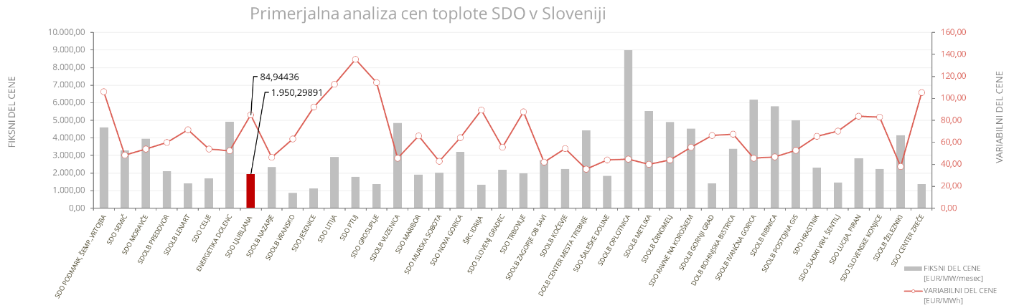

Opomba: Variabilni del cene toplote je na računu izražen kot dobavljena toplota, predstavljajo ga stroški goriva za proizvodnjo in distribucijo toplote. Ta del cene se usklajuje skladno s spremembami cen goriva, vsako spremembo pa mora predhodno odobriti Agencija za energijo. Fiksni del cene toplote je na računu izražen kot priključna moč (v evrih na megavat), predstavlja pa strošek naprav, vročevoda in dela. S soglasjem Agencije za energijo se praviloma usklajuje enkrat letno. Strošek priključne moči je porazdeljen na 12 mesecev, to je skozi vse leto, saj bi zaračunavanje stroška priključne moči izključno v času ogrevalne sezone pomenilo precej večjo bremenitev v zimskih mesecih, ko je tudi poraba toplote večja.

Iz spodnjega prikaza pa je razvidna še aktualna primerjava skupnih stroškov daljinskega ogrevanja v Sloveniji, iz katerega je posebej razvidna tudi pozicija daljinskega ogrevanja v Ljubljani, ki izkazuje, da je ogrevanje v Ljubljani ostaja med cenovno ugodnejšimi:

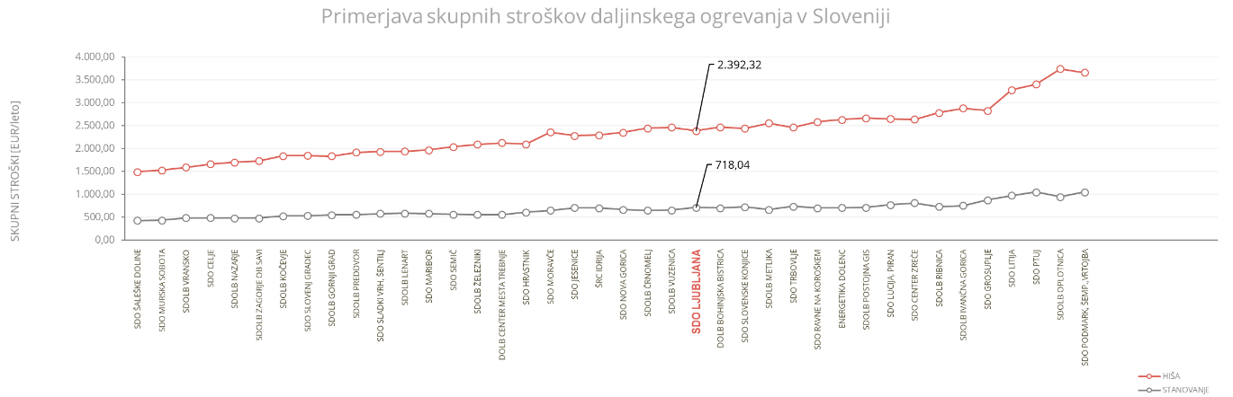

Opomba: Za izračun letnega stroška ogrevanja (z dajatvami in brez DDV) je upoštevano povprečno stanovanje v bloku (70 m2) in hiša (200 m2). Upoštevani so povprečni meteorološki pogoji. Stavba je energijskega razreda D (80 kWh/m2), upošteva se ogrevanje in centralna priprava tople sanitarne vode. Gre za »tipično stanovanje oz. hišo« - v praksi se lahko ti med seboj razlikujejo (glede na energetsko učinkovitost stavbe, potrošniške navade …).

Kaj nam prinaša prihodnost?
Daljinsko ogrevanje je izjemnega pomena za zagotavljanje kakovosti zraka in s tem bivanja v Ljubljani. V Energetiki Ljubljana se zato ob zagotavljanju prehoda v nizkoogljično družbo z zmanjšanjem premoga na račun zemeljskega plina, trenutno najbolj osredotočamo na razvoj v smeri dodatne razpršenosti energentov in ob tem k povečanju rabe domačih energentov (lesne biomase in goriva iz odpadkov). Z razpršenostjo virov, ki jo bodo v čim večji meri zagotavljali domači energenti, bomo lahko v največji meri vplivali na znižanje in stabilnost cene toplote.

Energetika Ljubljana

